|  |  |
| --- | --- |
| **Logo HCMUTE-Corel-white background** | BỘ GIÁO DỤC VÀ ĐÀO TẠO  **TRƯỜNG ĐẠI HỌC SƯ PHẠM KỸ THUẬT**  **THÀNH PHỐ HỒ CHÍ MINH**  *Số 01 Võ Văn Ngân, Quận Thủ Đức, Tp. Hồ Chí Minh*  *Website: http://www.hcmute.edu.vn*  **⎯⎯⎯⎯⎯⎯⎯⎯⎯⎯⎯⎯⎯⎯⎯⎯⎯⎯⎯⎯⎯⎯**  **PHÒNG ĐÀO TẠO**  Tel: (028) 37225 766 - Email: [sdh@hcmute.edu.vn](mailto:sdh@hcmute.edu.vn) |

**HƯỚNG DẪN CÁCH CHẤM ĐIỂM CHUYÊN ĐỀ ONLINE**

1. **Cách đăng nhập:**

Đăng nhập website: **http://luanvan.hcmute.edu.vn/**

Tên truy cập: <mã giảng viên>

Mật khẩu: < giống mật khẩu đăng nhập trang [www.online.hcmute.edu.vn](http://www.online.hcmute.edu.vn)>

Hoặc đăng nhập bằng gmail. Click vào nút

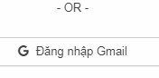

1. Chọn mục **Chuyên đề Thạc sĩ/Chấm điểm chuyên đề**

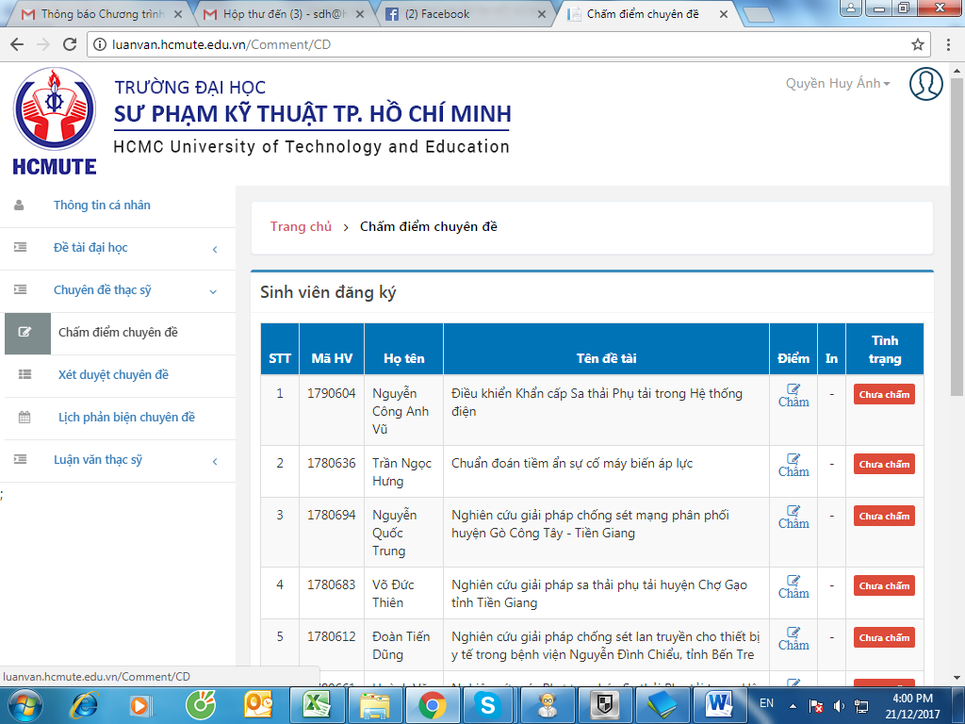

1. Click vào nút

Quý Thầy/Cô vui lòng chấm đầy đủ vào các mục 1, 2, 3

**Lưu ý:** Nếu tên đề tài nào cần điều chỉnh thì Quý Thầy/Cô vui lòng nhập đầy đủ tên đề tài mới **vào mục 3**

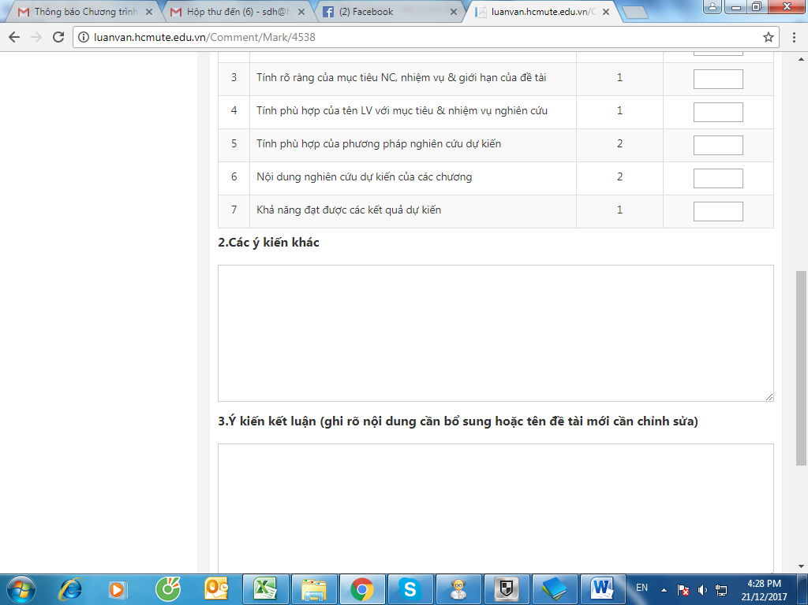

1. Sau khi hoàn tất chấm điểm. Bấm nút **LƯU** (để lưu kết quả) và bấm nút **KHÓA** (chốt kết quả gửi về Phòng đào tạo)
2. Danh sách mã đăng nhập thầy/cô vui lòng xem trang dưới.

Lưu ý:

- Quý thầy/cô vui lòng **chấm điểm trước 23g00 ngày 06/01/2019**. Sau thời gian này, Phòng Đào tạo sẽ chốt danh sách được đăng ký báo cáo Chuyên đề trong tháng 01/2019.

- Những trường hợp không được chấm điểm, HV sẽ đăng ký thực hiện lại chuyên đề với khóa tiếp theo. Và GVHD sẽ vẫn bị tính 1 suất cho chỉ tiêu hướng dẫn của khóa 2018 B.

- Lịch báo cáo dự kiến trong khoảng thời gian từ: 12/01 đến 27/01/2019.

Trân trọng.

**DANH SÁCH HỌC VIÊN ĐĂNG KÝ THỰC HIỆN CHUYÊN ĐỀ**

**KHÓA 2018 A**

| **STT** | **MSHV** | **Họ và tên** | **Lớp** | **Tên đề tài** | **Mã GV hướng dẫn** | **Tên giảng viên** |
| --- | --- | --- | --- | --- | --- | --- |
| 1 | 1821202 | Đặng Thị Cương | CTP18A | Nghiên cứu ứng dụng công nghệ sấy lạnh trong sản xuất sản phẩm bột rau má. | 9334 | TS. Nguyễn Tấn Dũng |
| 2 | 1821205 | Trần Lê Ngọc Lam | CTP18A | Nghiên cứu ứng dụng công nghệ sấy chân không nhiệt độ thấp để sản xuất sản phẩm khoai tây sấy | 9334 | TS. Nguyễn Tấn Dũng |
| 3 | 1821204 | Trần Thị Khuyên | CTP18A | Nghiên cứu tối ưu hóa quá trình trích ly collagen từ da cá đuối (Rajiformes) | 0678 | TS. Nguyễn Tiến Lực |
| 4 | 1821201 | Đặng Thanh Bình | CTP18A | Nghiên cứu sản xuất tinh bột oxi hóa bằng kỹ thuật điện phân | 3957 | TS. Trịnh Khánh Sơn |
| 5 | 1820216 | Nguyễn Thị Quý Ngọc | GDH18A | Giáo dục phẩm chất nhân nghĩa cho học sinh trường trung học cơ sở Việt Úc thông qua hoạt động cộng đồng | 0804 | GS.TS. Nguyễn Lộc |
| 6 | 1720228 | Trương Thanh Tú | GDH17A | Dạy học môn đạo đức kinh doanh tại trường Đại học Hoa Sen theo định hướng nghiên cứu tình huống | 2194 | PGS.TS. Bùi Văn Hồng |
| 7 | 1780205 | Lê Tấn Cường | GDH17B | Dạy học thông qua dự án và vận dụng vào môn Anh văn chuyên ngành điện-điện tử tại trường Cao đẳng nghề Cần Thơ | 2194 | PGS.TS. Bùi Văn Hồng |
| 8 | 1820214 | Lê Thị Mỹ Nga | GDH18A | Giáo dục kỹ năng trồng hoa và cây cảnh cho học sinh lớp 4 tại trường Tiểu học Trường Thạnh, Quận 9, Thành phố Hồ Chí Minh theo định hướng giáo dục Stem | 2194 | PGS.TS. Bùi Văn Hồng |
| 9 | 1820221 | Nguyễn Quốc Tiến | GDH18A | Giải pháp liên kết đào tạo ngành Quản trị kinh doanh giữa nhà trường và doanh nghiệp tại trường Cao đẳng Kinh tế Tp.HCM | 2194 | PGS.TS. Bùi Văn Hồng |
| 10 | 1780223 | Nguyễn Văn Mạnh | GDH17B | Phát triển kỹ năng giao tiếp cho tăng ni sinh học viện Phật giáo Huế | 0559 | PGS.TS. Dương Thị Kim Oanh |
| 11 | 1820202 | Trần Thị Thu Bổn | GDH18A | Đề xuất biện pháp nâng cao kỹ năng tự học cho sinh viên năm thứ nhất tại trường ĐH FPT TP Hồ Chí Minh | 0559 | PGS.TS. Dương Thị Kim Oanh |
| 12 | 1820215 | Lê Thị Kim Ngân | GDH18A | Giáo dục môi trường qua tổ chức hoạt động ngoại khóa cho học sinh trường Tiểu học Nguyễn Minh Quang, Quận 9, TP.HCM | 0559 | PGS.TS. Dương Thị Kim Oanh |
| 13 | 1680229 | Phạm Thị Trang | GDH16B | Văn hóa tổ chức của Trường Trung cấp Lê Thị Riêng | 0802 | PGS.TS. Lê Thị Hoa |
| 14 | 1820205 | Đoàn Thị Thu Hà | GDH18A | Giáo dục phát triển tình cảm và kỹ năng xã hội cho trẻ 5_6 tuổi ở một số trường mầm non tư thục tại Thị xã Dĩ An _ Bình Dương | 0802 | PGS.TS. Lê Thị Hoa |
| 15 | 1820207 | Nguyễn Thị Mỹ Hạnh | GDH18A | Giáo dục đạo đức cho học sinh thông qua môn học Tiếng Anh tại trường Tiểu học Nguyễn Văn Bá, Quận 9 TP.HCM | 0802 | PGS.TS. Lê Thị Hoa |
| 16 | 1820211 | Nguyễn Thị Thu Hương | GDH18A | Giáo dục hành vi lệch chuẩn cho sinh viên khoa giáo dục mầm non trường trung cấp công nghiệp Bình Dương | 0802 | PGS.TS. Lê Thị Hoa |
| 17 | 1780237 | Võ Trương Thanh Thiện | GDH17B | Đánh giá chất lượng đào tạo ngành Công nghệ thông tin trình độ đại học tại Trường Đại học Công nghệ Thông tin | 2131 | PGS.TS. Nguyễn Văn Tuấn |
| 18 | 1820204 | Nguyễn Thị Giang | GDH18A | Tổ chức dạy học theo hướng phát triển năng lực nghề nghiệp môn kỹ thuật chăm sóc da mặt cơ bản tại trường Cao Đẳng bách khoa nam Sài Gòn | 2131 | PGS.TS. Nguyễn Văn Tuấn |
| 19 | 1820210 | Bùi Quang Hùng | GDH18A | Xây dựng ngân hàng câu hỏi trắc nghiệm môn Sinh lý tại Trường đại học y khoa Phạm Ngọc Thạch | 2131 | PGS.TS. Nguyễn Văn Tuấn |
| 20 | 1820212 | An Thị Thùy Linh | GDH18A | Liên kết đào tạo với doanh nghiệp của Trường Cao Đẳng Nghề Thành phố Hồ Chí Minh | 2131 | PGS.TS. Nguyễn Văn Tuấn |
| 21 | 1820220 | Hoàng Văn Thụy | GDH18A | Dạy học môn Toán lớp 4 theo định hướng phát triển năng lực tại trường Tiểu học Bình Thuận, thị xã Thuận An, tỉnh Bình Dương | 2131 | PGS.TS. Nguyễn Văn Tuấn |
| 22 | 1780206 | Lê Thùy Dương | GDH17B | Đổi mới phương pháp đào tạo kỹ năng mềm cho học viên ở Trung tâm Dịch vụ việc làm thành phố Cần Thơ | 0660 | PGS.TS. Trần Thị Hương |
| 23 | 1780219 | Trần Thị Thu Huyền | GDH17B | VẬN DỤNG PHƯƠNG PHÁP DẠY HỌC THEO DỰ ÁN TRONG BỒI DƯỠNG KỸ NĂNG MỀM CHO SINH VIÊN TRƯỜNG ĐẠI HỌC SƯ PHẠM KỸ THUẬT THÀNH PHỐ HỒ CHÍ MINH | 2130 | PGS.TS. Võ Thị Ngọc Lan |
| 24 | 1820208 | Lê Xuân Hòa | GDH18A | Tổ chức hoạt động khám phá khoa hoc cho trẻ mẫu giáo 5-6 tuổi theo hướng trải nghiệm ở trường mầm non Anh Đào, quận Gò Vấp, thành phố Hồ Chí Minh | 2130 | PGS.TS. Võ Thị Ngọc Lan |
| 25 | 1820219 | Trần Thị Thu Thảo | GDH18A | Biện pháp giáo dục kỹ năng quản lý cảm xúc cho học sinh trường Trung cấp sư phạm mầm non Đắk Lắk | 2130 | PGS.TS. Võ Thị Ngọc Lan |
| 26 | 1820222 | Võ Đoan Trang | GDH18A | Đề xuất biện pháp nâng cao kỹ năng sư phạm cho giảng viên Học viện II | 2130 | PGS.TS. Võ Thị Ngọc Lan |
| 27 | 1820223 | Phạm Thị Thu Trang | GDH18A | Biện pháp duy trì thường xuyên hoạt động giáo dục tại các lớp học tình thương trên địa bàn thị xã Dĩ An, tỉnh Bình Dương | 2130 | PGS.TS. Võ Thị Ngọc Lan |
| 28 | 1780243 | Nguyễn Ngọc Tiến | GDH17B | Giải pháp nâng cao kỹ năng nói tiếng Anh cho học sinh lớp 10 trường Trung học phổ thông Bách Việt, Quận Thủ Đức, Thành phố Hồ Chí Minh | 0803 | TS. Đoàn Thị Huệ Dung |
| 29 | 1780245 | Nguyễn Huyền Trân | GDH17B | Giúp trẻ phát triển toàn diện thông qua chương trình Mother Goose Time tại trường mầm non quốc tế Iris, quận 2 và quận 9, thành phố Hồ Chí Minh | 0803 | TS. Đoàn Thị Huệ Dung |
| 30 | 1820224 | Lâm Hồng Ngọc Vũ | GDH18A | Giải pháp nâng cao năng lực tiếng Anh theo chuẩn quốc tế của học sinh tiểu học | 0803 | TS. Đoàn Thị Huệ Dung |
| 31 | 1720229 | Nguyễn Thị Khánh Tuyền | GDH17A | Vận dụng sơ đồ tư duy tiếp cận năng lực người học trong dạy học môn Kỹ thuật lạnh ứng dụng cho sinh viên trường Cao đẳng Kỹ thuật Cao Thắng | 0229 | TS. Phan Gia Anh Vũ |
| 32 | 1820209 | Phan Thị Hòa | GDH18A | Dạy học môn mỹ thuật theo định hướng phát triển năng lực của học sinh tại trường trung học cơ sở Lương Thế Vinh, thành phố Buôn Ma Thuột, tỉnh Đắk Lắk. | 1152 | TS. Phan Long |
| 33 | 1820213 | Quách Cẩm Loan | GDH18A | Giáo dục kĩ năng tự học cho học sinh một số trường Phổ thông Dân Tộc Nội Trú tỉnh Kiên Giang | 1152 | TS. Phan Long |
| 34 | 1780209 | Ngô Xuân Điền | GDH17B | Dạy học theo quan điểm tích hợp môn Trang bị điện, nghề Điện công nghiệp tại Trường cao đẳng nghề Cần thơ | 5997 | TS. Trần Tuyến |
| 35 | 1781305 | Nguyễn Ngân Giang | KMT17B | Phân loại dữ liệu Metagenomics sử dụng kỹ thuật học máy | 0133 | TS. Lê Văn Vinh |
| 36 | 1721302 | Trần Trọng Bình | KMT17A | Dự báo trên dữ liệu chuỗi thời gian dựa vào đối sánh mẫu dùng nhiều độ đo | 2149 | TS. Nguyễn Thành Sơn |
| 37 | 1781304 | Đoàn Minh Gia | KMT17B | Phát hiện Motif trên chuỗi thời gian bằng giải thuật MK | 2149 | TS. Nguyễn Thành Sơn |
| 38 | 1781303 | Bùi Nguyễn Chí Đạt | KMT17B | Xây dựng phần mềm quản lý hệ thống tủ trồng rau sạch thông minh dùng công nghệ IoTs | 0046 | TS. Nguyễn Văn Thái |
| 39 | 1781306 | Nguyễn Trung Hiếu | KMT17B | Hệ thống IoTs giám sát và điều khiển nhà trồng nấm đùi gà dùng bã cà phê hoặc rơm rạ | 0046 | TS. Nguyễn Văn Thái |
| 40 | 1781308 | Nguyễn Anh Kiệt | KMT17B | Xây dựng phần mềm quản lý hệ thống đèn giao thông thông minh sử dụng năng lượng mặt trời và công nghệ IoTs | 0046 | TS. Nguyễn Văn Thái |
| 41 | 1781310 | Trần Hữu Phong | KMT17B | Hệ thống IoTs giám sát và điều khiển nhà trồng nấm đùi gà dùng bã cà phê hoặc rơm rạ | 0046 | TS. Nguyễn Văn Thái |
| 42 | 1820902 | Dương Tấn Đạt | CDT18A | ứng dụng công nghệ xử lý ảnh vào phát hiện, phân loại các khuyết tật và vật thể lạ bám trên lá chuối xuất khẩu. | 1098 | PGS.TS. Nguyễn Trường Thịnh |
| 43 | 1820904 | Đào Tiến Khoa | CDT18A | Thiết kế, chế tạo thiết bị cấp phôi tự động cho máy dập hạt lửa đạn K56 | 1098 | PGS.TS. Nguyễn Trường Thịnh |
| 44 | 1820909 | Nguyễn Đức Tài | CDT18A | “Tính toán, thiết kế ứng dụng robot cable trong sản xuất nông nghiệp” | 1098 | PGS.TS. Nguyễn Trường Thịnh |
| 45 | 1820911 | Huỳnh Văn Ý | CDT18A | Nghiên cứu hệ thống điều khiển robot AGV | 1098 | PGS.TS. Nguyễn Trường Thịnh |
| 46 | 1820901 | Hồ Minh Chính | CDT18A | Nguyên cứu bộ điều khiển PID kết hợp với thuật toán NSGA-II để điều khiển cơ cấu chuyển động thẳng với độ phân giải micron | 0719 | PGS.TS. Phạm Huy Tuân |
| 47 | 1820910 | Trịnh Thái Xiêm | CDT18A | Nghiên cứu ảnh hưởng thông số in 3D đến độ bền kéo sản phẩm nhựa | 3925 | PGS.TS. Phạm Sơn Minh |
| 48 | 1820903 | Trần Nhật Huy | CDT18A | Phát triển hệ thống điều khiển và giám sát xe tự lái dùng phương pháp xử lý ảnh | 9932 | TS. Vũ Quang Huy |
| 49 | 1820905 | Nguyễn Nhựt Linh | CDT18A | Phát triển hệ thống điều khiển và giám sát hệ thống thông minh ứng dụng thuật toán Máy học và Công nghệ IoT cho Nông nghiệp và Công nghiệp. | 9932 | TS. Vũ Quang Huy |
| 50 | 1780415 | Tăng Hà Minh Quân | CKM17B | Nghiên cứu đánh giá độ bền mỏi của chi tiết máy dạng trục được chế tạo từ thép hai pha (Duplex). | 1042 | PGS.TS. Đặng Thiện Ngôn |
| 51 | 1820406 | Trương Công Nam | CKM18A | Nghiên cứu thiết kế cơ cấu cân bằng tĩnh bằng cơ cấu đàn hồi ứng dụng trong y sinh | 0719 | PGS.TS. Phạm Huy Tuân |
| 52 | 1880406 | Võ Hoài Sơn | CKM18B | Tối ưu hóa hình học cơ cấu chuyển động hai bậc tự do có kết hợp với thuật toán NSGA-II | 0719; 0957 | PGS.TS. Phạm Huy Tuân; ThS. Nguyễn Văn Khiển |
| 53 | 1780402 | Trần Văn Dũng | CKM17B | Nghiên cứu ảnh hưởng của thông số in 3D đến độ bền mỏi uốn | 3925 | PGS.TS. Phạm Sơn Minh |
| 54 | 1820404 | Vũ Đình Lâm | CKM18A | Nghiên cứu ảnh hưởng của độ nén lò xo đến chất lượng bề mặt tiện trụ trong | 3925 | PGS.TS. Phạm Sơn Minh |
| 55 | 1820409 | Nguyễn Thanh Thảo | CKM18A | Nghiên cứu khả năng điều khiển nhiệt độ khuôn với kênh dẫn dạng 2.5D | 3925 | PGS.TS. Phạm Sơn Minh |
| 56 | 1820410 | Trần Ngọc Thiện | CKM18A | Nghiên cứu độ bền mỏi của sản phẩm phun ép nhựa khi chịu tải trọng | 3925 | PGS.TS. Phạm Sơn Minh |
| 57 | 1820411 | Võ Thanh Toàn | CKM18A | Nghiên cứu ảnh hưởng của phương pháp chạy dao đến lực cắt trong quá trình phay thô hốc | 3925 | PGS.TS. Phạm Sơn Minh |
| 58 | 1820415 | Lê Thanh Tùng | CKM18A | Thiết kế và chế tạo thiết bị hàn vảy có hỗ trợ siêu âm cho hợp kim nhôm | 2029 | PGS.TS. Trương Nguyễn Luân Vũ |
| 59 | 1780416 | Lê Thành Thắng | CKM17B | Nghiên cứu thiết kế và chế tạo máy chẻ lác (cói) công suất 300kg/giờ | 2112 | PGS.TS. Văn Hữu Thịnh |
| 60 | 1820408 | Đỗ Tiến Sĩ | CKM18A | Nghiên cứu ảnh hưởng góc trước đến lực cắt, độ mòn dao & chất lượng bề mặt gia công sử dụng mảnh hợp kim tiêu chuẩn | 9242 | TS. Mai Đức Đãi |
| 61 | 1820412 | Đỗ Trai | CKM18A | Ảnh hưởng góc lượn của đầu vết nứt đến cường độ phá hủy của vật liệu Graphene dùng phương pháp mô phỏng động học phân tử (Molecular Dynamic) | 4809 | TS. Nguyễn Minh Kỳ |
| 62 | 1820414 | Ngô Mạnh Tuấn | CKM18A | Nguyên cứu dạng phá hủy thứ III của vật liệu Graphene một lớp đơn sử dụng phương pháp cơ học phân tử | 4809 | TS. Nguyễn Minh Kỳ |
| 63 | 1820402 | Nguyễn Trần Bá Đình | CKM18A | Mô phỏng tương tác lưu chất và kết cấu | 2004 | TS. Phan Đức Huynh |
| 64 | 1820403 | Võ Minh Hiệp | CKM18A | Nghiên cứu công nghệ in 3D từ vật liệu lỏng và ứng dụng in các sản phẩm y sinh. | 9932 | TS. Vũ Quang Huy |
| 65 | 1780505 | Nguyễn Văn Khôi | CKD17B | Nghiên cứu tính toán chuyển đổi hệ thống điện trên nền xe tải Isuzu model NQR áp dụng cho xe khách Samco Felix Limosine | 1091 | PGS.TS. Đỗ Văn Dũng |
| 66 | 1820501 | Chu Tuấn Anh | CKD18A | Đánh giá đặc tính quá trình nạp của động cơ Fres Diston cỡ nhỏ | 0914 | PGS.TS. Huỳnh Thanh Công |
| 67 | 1820503 | Nguyễn Văn Cường | CKD18A | Nghiên cứu thiết kế hệ thống truyền lực công suất lớn cho xe gắn máy điện | 9056 | TS. Lê Thanh Phúc |
| 68 | 1820513 | Trần Ngọc Thanh | CKD18AĐL | Nghiên cứu , chế tạo mô hình hệ thống truyền động vô cấp trên xe điện | 9056 | TS. Lê Thanh Phúc |
| 69 | 1820519 | Võ Hiệp Tùng | CKD18AĐL | Nghiên cứu, thiết kế chế tạo mô hình quadcopter 4 cánh | 0952 | TS. Lê Xuân Thạch |
| 70 | 1680505 | Phạm Việt Hưng | CKD16B | Nghiên cứu khảo sát độ cứng ngang của lớp khi quay vòng đối với ô tô 4 bánh dẫn hướng | 0863 | TS. Nguyễn Khắc Huân |
| 71 | 1820516 | Võ Bảo Toàn | CKD18A | Khảo sát tính năng phát điện của động cơ không trục khuỷu | 9277 | TS. Nguyễn Văn Trạng |
| 72 | 1720504 | Huỳnh Quang Thảo | CKD17A | Nghiên cứu phân tích tính năng êm dịu ô tô sử dụng hệ thống treo có bộ phận đàn hồi dạng lò xo tuyến tính so với dạng khí nén phi tuyến | 6771 | TS. Trần Hữu Nhân |
| 73 | 1820643 | Phan Hồng Thiên | KDD18A | Điều khiển động cơ không đồng bộ ba pha dùng phương pháp Backstepping | 0812 | PGS.TS. Dương Hoài Nghĩa |
| 74 | 1820619 | Ngô Thị Hồng Hương | KDD18A | Điều khiển động cơ không đồng bộ ba pha bằng điều khiển trượt | 1006 | PGS.TS. Nguyễn Minh Tâm |
| 75 | 1820602 | Lý Thị Ngọc Chi | KDD18A | Nghiên cứu ảnh hưởng của chiều dài đường dây đến hiệu quả bảo vệ quá áp trong mạng phân phối hạ áp | 2110 | PGS.TS. Quyền Huy Ánh |
| 76 | 1780617 | Nguyễn Tường Duy | KDD17B | Điều khiển tối ưu công suất phát cho máy phát điện gió nguồn đôi | 9988 | PGS.TS. Trương Đình Nhơn |
| 77 | 1780647 | Trần Thanh Liêm | KDD18A | Ứng dụng thiết bị SVC điều khiển ổn định điện áp cho lưới điện siêu nhỏ | 9988 | PGS.TS. Trương Đình Nhơn |
| 78 | 1820628 | Võ Trọng Phụng | KDD18A | Giải thuật điều khiển công suất cho lưới điện siêu nhỏ | 9988 | PGS.TS. Trương Đình Nhơn |
| 79 | 1820623 | Nguyễn Văn Ngoãn | KDD18A | Thiết kế hệ thống bơm nước bằng ứng dụng năng lượng mặt trời cung cấp cho xã Đại Ân, huyện Cù Lao Dung, tỉnh Sóc Trăng. | 9255 | PGS.TS. Trương Việt Anh |
| 80 | 1820636 | Đặng Tấn Tài | KDD18A | Xây dựng giải thuật điểm dò công suất cực đại của pin PV năng lượng mặt trời làm việc trong điều kiện bóng che | 9255 | PGS.TS. Trương Việt Anh |
| 81 | 1820634 | Bùi Vạn Quý | KDD18A | Xác định ATC có thiết bị FACTS sử dụng phương pháp PTDFs cho các giao dịch công suất trong thị trường điện | 0893 | TS. Dương Thanh Long |
| 82 | 1820611 | Phạm Hữu Đức | KDD18A | Nghiên cứu ổn định hệ thống điện và ứng dụng thiết bị FACTS | 9119 | TS. Nguyễn Nhân Bổn |
| 83 | 1780640 | Nguyễn Thanh Huy | KDD17B | Nghiên cứu thị trường điện Việt Nam | 0087 | TS. Nguyễn Phan Thanh |
| 84 | 1820605 | Lê Hoàng Diện | KDD18A | Nghiên cứu thiết kế bộ biến đổi DC-DC tỷ số biến áp cao. | 0087 | TS. Nguyễn Phan Thanh |
| 85 | 1820640 | Bùi Thắng | KDD18A | Nghiên cứu cân bằng pha trong hệ thống phân phối sử dụng Statcom | 6305 | TS. Nguyễn Thị Mi Sa |
| 86 | 1820615 | Phạm Quốc Hòa | KDD18A | Nghiên cứu bộ biến đổi DC-DC nguồn PV công suất 1kW cấp nguồn cho nghịch lưu hòa lưới. | 1011 | TS. Quách Thanh Hải |
| 87 | 1780672 | Đào Đình Quý | KDD17B | Thiết kế hệ thống giám sát trạm biến áp dùng IoT | 2080 | TS. Võ Minh Huân |
| 88 | 1720705 | Phạm Văn Vẻ | KDT18A | Ứng dụng IoT trong nông nghiệp thông minh | 4030 | PGS.TS. Phan Văn Ca |
| 89 | 1820703 | Phan Anh Khoa | KDT18A | Thiết kế mô hình hệ thống giám sát và điều khiển tối ưu năng lượng trên nền tảng IoT | 4030 | PGS.TS. Phan Văn Ca |
| 90 | 1820707 | Đoàn Thanh Tú | KDT18A | Cải tiến chất lượng bộ điều khiển trượt dùng mạng nơ-ron | 2922 | TS. Lê Mỹ Hà |
| 91 | 1780708 | Trần Tú Huy | KDT17B | Thiết kế mạch điều khiển và mạch nghịch lưu công suất điều khiển động cơ ba pha công suất nhỏ | 0046 | TS. Nguyễn Văn Thái |
| 92 | 1820702 | Định Thị Diễm Châu | KDT18A | Thiết kế các modul cảm biến đo độ PH, đo độ dẫn điện EC trong môi trường nước và đất kết nối không dây thông qua mạng LoRa dùng để tích hợp trong hệ thống Iots cho trang trại thông minh | 0046 | TS. Nguyễn Văn Thái |
| 93 | 1820704 | Hồ A Lil | KDT18A | Hệ thống IoTs điều khiển và giám sát nhà thông minh dùng công nghệ LoRa | 0046 | TS. Nguyễn Văn Thái |
| 94 | 1820701 | Nguyễn Đức Anh | KDT18A | Nghiên cứu và đánh giá hiệu năng mạng vô tuyến nhận thức dạng nền với kỹ thuật đa truy cập không trực giao | 0580 | TS. Phạm Ngọc Sơn |
| 95 | 1680704 | Nguyễn Thị Lê Na | KDT16B | Nghiên cứu nghịch lưu 3 pha 4 dây 3 bậc dạng NPC | 1011 | TS. Quách Thanh Hải |
| 96 | 1820706 | Trần Vĩnh Thanh | KDT18A | giải thuật triệt tiêu điện áp common mode và giảm tổn hao do sự chuyển mạch cho nghịch lưu hình T 3 pha 3 bậc. | 1011 | TS. Quách Thanh Hải |
| 97 | 1781104 | Hồ Quốc Khánh | TDH17B | Tối ưu hóa bộ sạc cho xe nâng điện | 9988 | PGS.TS. Trương Đình Nhơn |
| 98 | 1781105 | Trần Quang | TDH17B | Phát hiện và cảnh báo trạng thái buồn ngủ của tài xế lái xe dùng thị giác máy tính | 2922 | TS. Lê Mỹ Hà |
| 99 | 1821008 | Phan Ngô Châu Vương | KTN18A | Nghiên cứu thực nghiệm đánh giá hiệu quả của thiết bị xử lý nước lò hơi bằng công nghệ từ trường | 9924 | TS. Lê Minh Nhựt |
| 100 | 1820804 | Nguyễn Thanh Duy | XDC18A | Nghiên cứu ảnh hưởng của nhiệt đến cường độ của bê tông Geopolymer trong giai đoạn sử dụng | 1230 | PGS.TS. Phan Đức Hùng |
| 101 | 1820806 | Lê Công Định | XDC18A | Phân tích phi tuyến hình học kết cấu tấm vỏ bằng phần tử vỏ phẳng CS-MITC3+ | 0712 | TS. Châu Đình Thành |
| 102 | 1820801 | Bùi Sỉ Chỉnh | XDC18A | Mô phỏng ứng xử chịu kéo của mẫu dầm bê tông sợi thép bằng phương pháp phần tử hữu hạn | 0389 | TS. Lê Anh Thắng |
| 103 | 1820809 | Lê Trung Hà | XDC18A | Nghiêm cứu về khả năng chịu cắt của dầm bê tông thường và bê tông cường độ cao | 0389 | TS. Lê Anh Thắng |
| 104 | 1820810 | Lê Đức Long | XDC18A | Phân tích ảnh hưởng hệ số thấm của đất đối với hệ số an toàn chống xối ngầm tường tầng hầm. | 4784 | TS. Nguyễn Minh Đức |
| 105 | 1820803 | Nguyễn Như Ánh Dương | XDC18A | Khảo sát nghiên cứu nguyên nhân các sự cố tầng hầm ở TpHCM trong tương quan đất nền. Công trình- biện pháp thi công | 4573 | TS. Nguyễn Sỹ Hùng |
| 106 | 1880802 | Trần Hoàng Diệu | XDC18B | Nghiên cứu gia cố nâng bằng trên đất xi măng cho công trình thấp tầng trên địa chất yếu đồng bằng sông Cửu Long | 4573 | TS. Nguyễn Sỹ Hùng |
| 107 | 1880809 | Bùi Văn Quy | XDC18B | NGhiên cứu hiệu quả cọc khoan nhồi dường kính nhỏ trong các công trình xây chen trong thành phố | 0910 | TS. Nguyễn Thế Anh |
| 108 | 1820815 | Trương Đình Tường | XDC18A | Nghiên cứu ứng xử chịu uốn của cấu kiện sàn console bán lắp ghép dùng 2 loại vật liệu bê tông geopolymer và bê tông xi măng. | 4566 | TS. Phạm Đức Thiện |
| 109 | 1880804 | Nguyễn Phan Đức | XDC18B | Nghiên cứu sử dụng hạt sỏi Keramzit trong việc chế tạo bê tông nhẹ Geopolimer | 9787 | TS. Trần Tuấn Kiệt |
| 110 | 1880806 | Nguyễn Trọng Luân | XDC18B | Nghiên cứu ứng xử dầm bê tông Geopolimer sử dụng hạt Keramzit kết hợp sợi thép gia cường | 9787 | TS. Trần Tuấn Kiệt |
| 111 | 1820814 | Trần Lê Trực | XDC18A | Nghiên cứu ứng xử của dầm chuyển bê tông cốt thép gia cường bằng sợi thép | 0587 | TS. Trần Văn Tiếng |
| 112 | 1820808 | Lê Văn Được | XDC18A | Nghiên cứu ảnh hưởng của nano-silica đến khả năng chống ăn mòn trong môi trường axit cho bê tông Geopolymer. | 0587; 1230 | TS. Trần Văn Tiếng; PGS.TS. Phan Đức Hùng |
| 113 | 1880805 | Nguyễn An Khương | XDC18B | Những nguyên nhân của sự khác biệt giữa thiết kế và thi công trong các dự án xây dựng | 1342 | TS. Nguyễn Thanh Việt |
| 114 | 1680846 | Phan Hữu Sơn | XDC16B1 | Nghiên cứu khả năng cải thiện cường độ bê tông Geopolymer sử dụng phương pháp tác động lại bằng dung dịch hoạt hóa | 1230 | PGS.TS. Phan Đức Hùng |
| 115 | 1780831 | Trần Quyết Thắng | XDC17B1 | Nghiên cứu ứng xử của mẫu dầm bê tông sợi thép có vết nứt | 0389 | TS. Lê Anh Thắng |
| 116 | 1780825 | Trương Thanh Mẫn | XDC17B | NGHIÊN CỨU ỨNG XỬ DẦM BÊ TÔNG CỐT THÉP BỊ ĂN MÒN | 0724 | TS. Lê Trung Kiên |
| 117 | 1680823 | Nguyễn Trần Kiểng | XDC16B1 | Nghiên cứu ảnh hưởng của độ cứng sâu tầng hầm đến chuyển vị tường vây và công trình lân cận trong quá trình thi công tầng hầm theo phương pháp top-down và semi top-down | 4573 | TS. Nguyễn Sỹ Hùng |
| 118 | 1780827 | Kha Gia Phát | XDC17B | Nghiên cứu ứng xử bề mặt tiếp xúc giữa bê tông sợi thép cường độ siêu cao với bê tông thường | 5995 | TS. Nguyễn Thanh Hưng |
| 119 | 1820301 | Nguyễn Thị Xuân Ánh | LLP18A | Phát triển năng lực dạy học cho giáo viên môn công nghệ trung học cơ sở tại quận thủ đức đáp ứng chương trình giáo dục phổ thông mới | 2194 | PGS.TS. Bùi Văn Hồng |
| 120 | 1820302 | Nguyễn Thị Hồng Chiếm | LLP18A | Dạy học môn Công nghệ 10 thông qua hoạt động sáng tạo kỹ thuật tại trường THPT Xuyên Mộc, tỉnh BRVT | 2194 | PGS.TS. Bùi Văn Hồng |
| 121 | 1820304 | Võ Thị Giáng Hương | LLP18A | Tổ chức hoạt động học tập trải nghiệm môn công nghệ tại trường THPT Lê Quý Đôn tỉnh Long An | 2194 | PGS.TS. Bùi Văn Hồng |
| 122 | 1820303 | Nguyễn Thị Thu Hằng | LLP18A | Dạy học theo dự án môn công nghệ 11 tại trường thpt Nguyễn Huệ, quận 9, Thành phố Hồ Chí Minh. | 0559 | PGS.TS. Dương Thị Kim Oanh |
| 123 | 1820305 | Nguyễn Thị Thùy Vân | LLP18A | Dạy học thực hành môn Công nghệ 9 tại trường THCS Trường Thọ | 2131 | PGS.TS. Nguyễn Văn Tuấn |
| 124 | 1821403 | Phan Thị Hương | QKT18A | Phân tích lợi ích - chi phí dự án đầu tư xây dựng khu ký túc xá sinh viên Đại học Quốc gia Tp. Hồ Chí Minh | 4600 | TS. Nguyễn Quốc Khánh |
| 125 | 1821408 | Trần Thị Phương Tem | QKT18A | Phân tích các yếu tố ảnh hưởng đến Blockchain - Công nghệ quyết định chính quyền kỹ thuật số | 4600 | TS. Nguyễn Quốc Khánh |
| 126 | 1821412 | Đoàn Quốc Tuấn | QKT18A | Phân tích các yếu tố ảnh hưởng đến sự chấp nhận sử dụng công nghệ Blockchain - công nghệ cốt lõi cho sự phát triển thị trường phái sinh kỹ thuật số | 4600 | TS. Nguyễn Quốc Khánh |
| 127 | 1821407 | Phạm Thị Diệu Phước | QKT18A | Các yếu tố ảnh hưởng đến tăng trưởng kinh tế của Việt Nam | 9312 | TS. Nguyễn Thị Thanh Vân |
| 128 | 1821413 | Trần Thị Ngọc Ý | QKT18A | Thực trạng công tác quản lý tài chính tại trường Đại học Sư phạm Kỹ thuật Thành phố Hồ Chí Minh trong điều kiện tự chủ | 9312 | TS. Nguyễn Thị Thanh Vân |
| 129 | 1821401 | Võ Hồ Thế Giới | QKT18A | Nâng cao năng lực cạnh tranh của thanh long Bình Thuận trong xu thế hội nhập kinh tế quốc tế | 6012 | TS. Trần Đăng Thịnh |
| 130 | 1821402 | Nguyễn Thị Kim Hà | QKT18A | Quản lý công tác thu bảo hiểm xã hội đối với các doanh nghiệp trên địa bàn Quận Bình Thạnh, Thành phố Hồ Chí Minh | 6012 | TS. Trần Đăng Thịnh |
| 131 | 1821405 | Lê Nhật Minh | QKT18A | Nâng cao năng lực cạnh tranh của bê tông Lê Phan tại thành phố Hồ Chí Minh trong xu thế hội nhập kinh tế quốc tế | 6012 | TS. Trần Đăng Thịnh |
| 132 | 1881401 | Nguyễn Vân Anh | QKT18B | Giải pháp pháp lý trong việc thu hút đầu tư tại thành phố Châu Đốc - An Giang | 1245 | TS. Võ Hữu Phước |
| 133 | 1821406 | Nguyễn Minh Nguyệt | QKT18A | PHÁT TRIỂN BỀN VỮNG NGÀNH DỆT MAY VN TRONG BỐI CẢNH HỘI NHẬP KINH TẾ QUỐC TẾ | 0537 | TS. Vòng Thình Nam |
| 134 | 1821411 | Nguyễn Thị Hồng Thuận | QKT18A | Tăng cường hoạt động Marketing trong công tác tuyển sinh tại Đại học Quốc Gia Thành phố Hồ Chí Minh | 0537 | TS. Vòng Thình Nam |
| 135 | 1881413 | Nguyễn Đặng Xuân Khang | QKT18B | Chiến lược phát triển sản phẩm nước trái cây có gaz của công ty TXK tại thị trường Việt Nam | 0537 | TS. Vòng Thình Nam |

Danh sách gồm 135 học viên